Сценарии мастер-классов к Международному дню против расизма, фашизма и антисемитизма
Участники
Ведущий, зрители-участники (взрослые и дети)
Цель
Недопущение возрождения идей фашизма, расизма и антисемитизма
Задачи
Патриотическое воспитание, память прошлого
Материалы
В зале висят картины со времен возрождения фашизма, фотографии солдат побеждавших фашизм
Оборудование
Проектор, экран, ноутбук
Примерное время
1.5 – 2 часа
Мероприятие проводится в помещении
Ход мероприятия
(В зале играет патриотическая музыка, зрители заходят в зал.)
Ведущий: Здравствуйте дорогие друзья! В нашей истории есть страницы, о которых никто, в здравом уме, не хочет вспоминать. Это период расцвета фашизма, антисемитизма и расизма. Это те тёмные времена, когда люди считали часть людей неподходящими для существования только по тому, что они другой национальности или цвета кожи. Страшно представить, что целые страны поддерживали это движение. Сегодня мы с вами вспомним те ужасные годы. Вспоминать их стоит только из-за того, чтобы почтить память тех людей, которые боролись против этих событий, и чтобы ничего подобного больше не случалось в цивилизованном обществе.
Ведущий: 9 ноября во многих странах мира отмечается Международный день против фашизма и антисемитизма (International Day Against Fascism and Antisemitism). Памятная дата отмечается по инициативе Европейской сети против национализма, расизма, фашизма и в поддержку мигрантов и беженцев (UNITED), объединяющей более 560 организаций из 46 европейских стран и действующей независимо от политических партий и правительств.
В этот день в 1938 году начались массовые еврейские погромы ("Хрустальная ночь") в Германии.
"Хрустальная ночь" или "Ночь разбитых витрин" – серия еврейских погромов, организованных нацистами в ночь с 9 на 10 ноября 1938 года на территории Германии и Австрии. Она стала первой массовой акцией физического насилия Третьего рейха по отношению к евреям. 9 ноября 1938 года нацисты убили более 90 человек (по другим данным, до двух тысяч человек), по разным оценкам, от 3,5 до 30 тысяч евреев были схвачены и отправлены в концлагеря. Около 300 синагог (по другим данным, около 1,5 тысяч) были сожжены дотла, а тысячи витрин магазинов, содержавшихся евреями, разбиты – отсюда и возникло историческое название погрома.
Те ужасные времена вписаны в историю кровавыми буквами, и наша задача не допустить возрождения этой заразы.
Но хватит о грустном. Сегодня нам с вами предстоит сделать много хорошего, каждый из вас сможет принять участие в мастер-классе и сделать что-то интересно, что-то патриотическое. Это и будет нашим вкладом в дело борьбы с расизмом, фашизмом и антисемитизмом. А помогут нам в этом мои помощники.
Мастер-класс: Плакат «Нет фашизму, расизму и антисемитизму»
Ведущий мастер-класса: Здравствуйте ребята. В этот день, мы с вами сделаем плакат, и сделаем его все вместе. Основная идея – это призыв людей перестать поддерживать эти деструктивные идеи. Перед вами лежит несколько картинок, вы можете брать идеи для создания плаката из них. Каждый участник рисует свой элемент:
Материалы для мастер-класса:
Лист ватмана, краски, кисточки, фломастеры, цветная бумага, ножницы.
Ход мастер-класса
Варианты для идей:
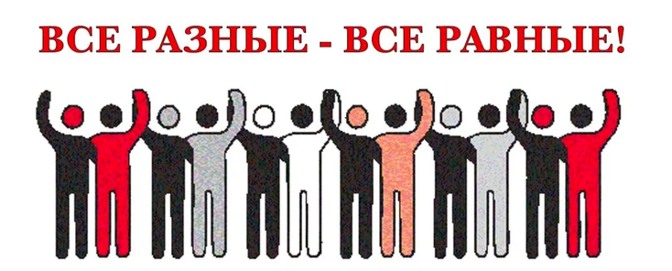
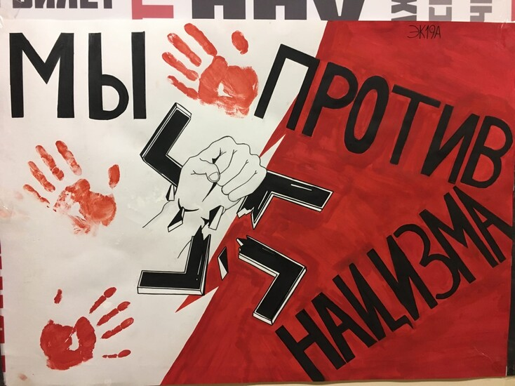
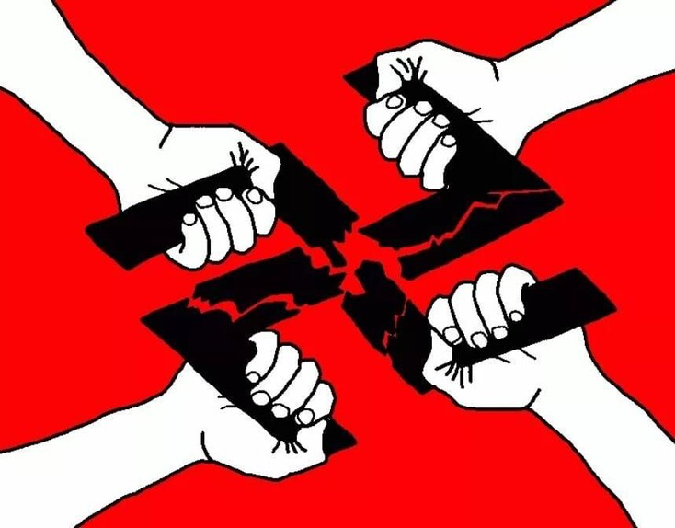
Мастер-класс: Танк из пластилина
Ведущий мастер-класса: Ребята здравствуйте. Мы с вами сделаем танк из пластилина, который вы сможете забрать с собой и поставить дома.
Материалы: пластилин, пластиковые ножи для резки пластилина, коврики.
Ход мастер-класса
Для начала делаем гусеницы. Для этого нам необходимо сделать несколько заполненных цилиндров разной формы и раскатать линию из темного пластилина.
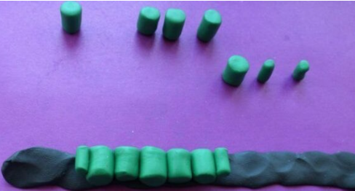
Далее мы делаем основание для корпуса танка и наклеиваем поверх гусениц.
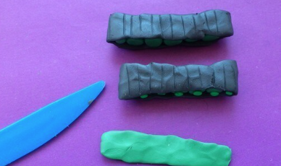
Делаем корпус и башню. Для этого нам понадобится прямоугольник и ромб из пластилина. Прикрепляем их поверх основания на гусеницах.
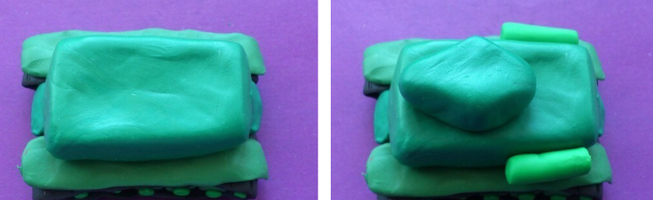
Далее делаем дуло и украшаем.
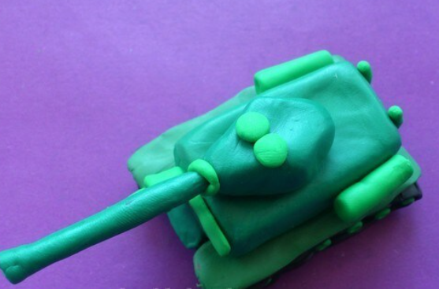
Мастер-класс: солдат из бумаги
Ведущий мастер-класса: Здравствуйте друзья. Мы с вами сделаем солдатика из бумаги. У каждого будет свой вариант, я только покажу, как это делаю я.
Материалы для мастер-класса: цветная бумага, ножницы, клей.
Ход мастер-класса
Вырезаем 2 квадрата разного цвета и формируем голову. Один квадрат приклеивается поверх другого.
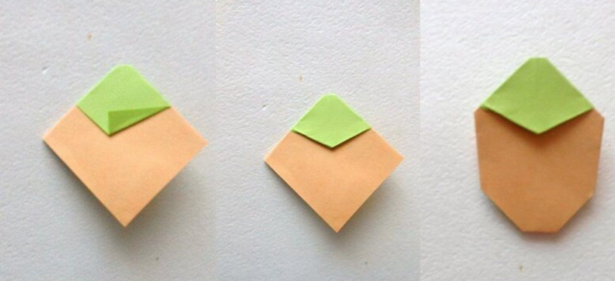
Далее нам нужно сделать тело и украсить его, как вы будете это делать, решать вам.
Вот что получилось у меня.
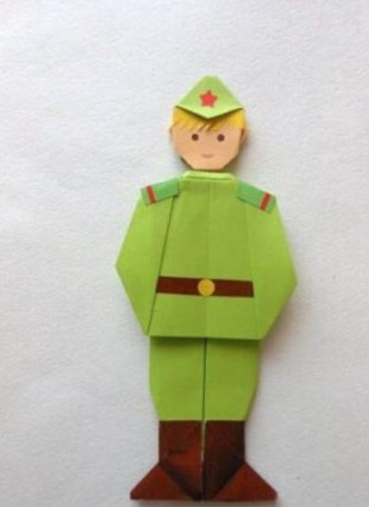
Мастер-класс: Вечный огонь
Ведущий мастер-класса: Здравствуйте ребята. Вы уже сделали много интересного и полезного. Но мы все помним, что для того, чтобы наш мир смог жить без фашизма, наши доблестные воины боролись с этим явлением. Было невероятное количество жертв и в память о них горит вечный огонь! И мы с вами сегодня сделаем его маленький вариант, который каждый из вас может забрать с собой.
Материалы: Платная цветная бумага, клей, ножницы, гофрированная цветная бумага.
Ход мастер-класса
Для начала нам понадобится вырезать несколько деталей из плотной цветной бумаги и сложить их как показываю я.
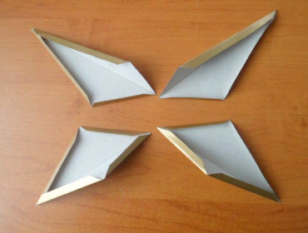
Далее мы склеиваем их вместе.
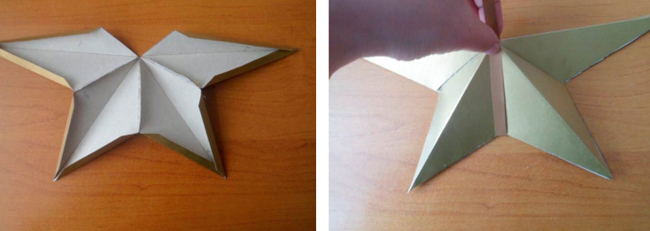
Формируем конус из бумаги и наклеиваем отрезки из гофрированной бумаги (имитирующей огонь)
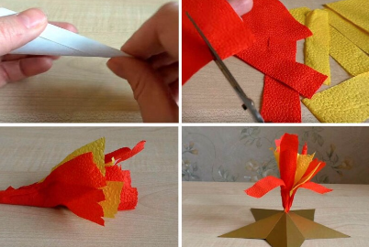
Вот какая замечательная поделка у нас получилась.
Ведущий: Понимаю, что всем нам неприятно вспоминать о тех ужасных годах. В голове не укладывается, как может быть такое, чтобы один человек убивал другого из-за цвета кожи. Не будем забывать об этих позорных страницах нашей истории. Будьте счастливы друзья!
© Материал из Справочной системы «Культура»
https://vip-cult.dev.ss.aservices.tech
Дата копирования: 27.09.2023

